Acceder al sistema Gemma con usuario y perfil activo para la funcionalidad modulo Maestro - Campaña, hacer clic en el boton, Agregar un nuevo registro dejando los campos vacios.

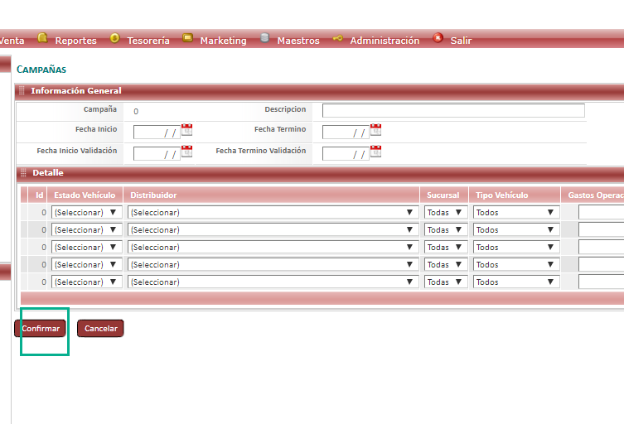

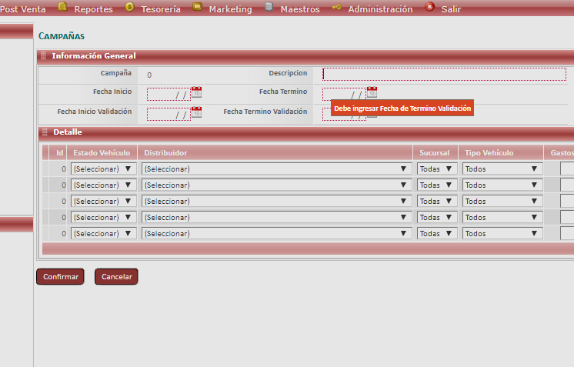

Resultado esperado

El sistema muestra el mensaje de error que corresponde

